POTENTIOMETER

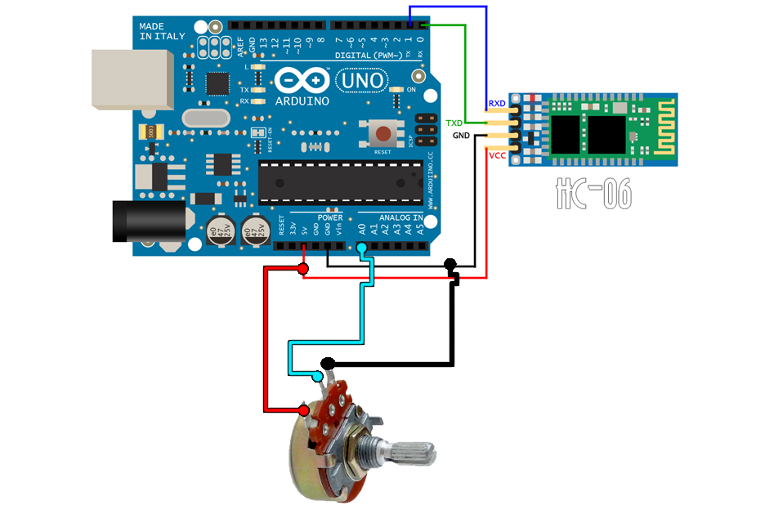

**Code ARDUINO :**

long PortPotentiometre=A0;

float valeur;

void setup() {

Serial.begin(9600);

}

void loop() {

if(Serial.available()>0){

valeur=analogRead(PortPotentiometre);

valeur=valeur*5/1023;

Serial.print(valeur);

Serial.print(";");

}

delay(1);

}

ULTRASONOR

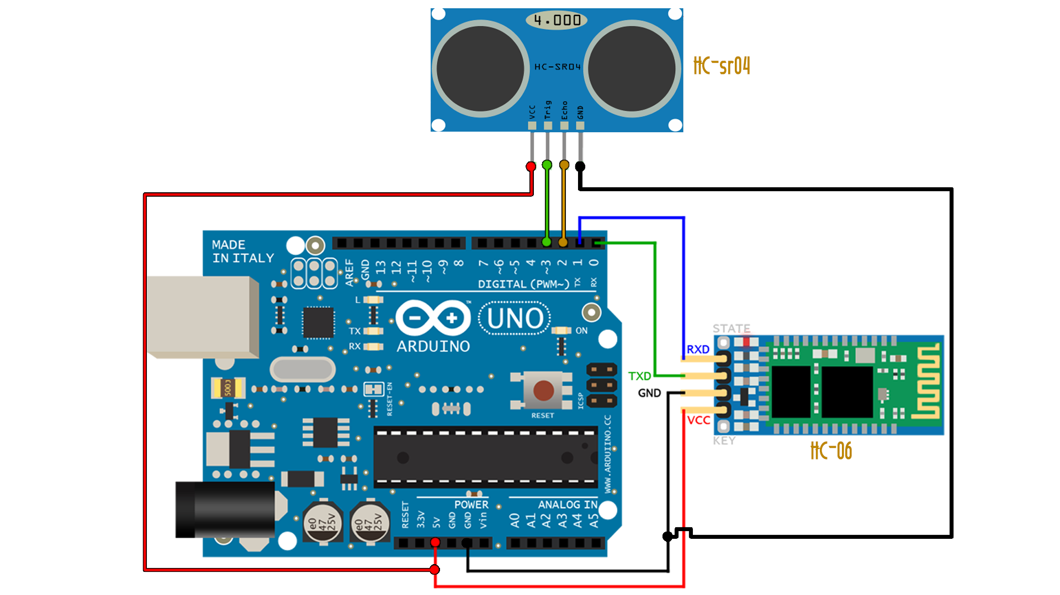

**Code ARDUINO :**

char DouTTrigger=3;

char DinEcho=2;

int distance;

void setup() {

pinMode(DouTTrigger,OUTPUT);

pinMode(DinEcho,INPUT);

Serial.begin(9600);

}

void loop() {

if(Serial.available()>0){

digitalWrite(DouTTrigger,LOW);

delayMicroseconds(2);

digitalWrite(DouTTrigger,HIGH);

delayMicroseconds(10);

digitalWrite(DouTTrigger,LOW);

distance=pulseIn(DinEcho,HIGH)/58.0;

Serial.print(";");

Serial.print("0");

Serial.print(distance);

Serial.print(" ");

}

delay(1);

}

SEROMOTOR

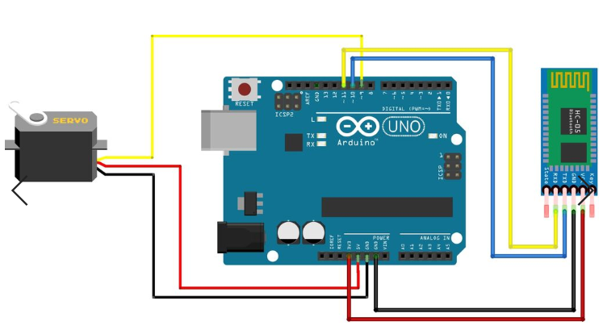

**Code ARDUINO :**

#include <Servo.h> //on inclut la bilbliothèque pour piloter un servomoteur

Servo monServo;

int recieverData;

void setup() {

monServo.attach(9); //on définit le Pin utilisé par le servomoteur

Serial.begin(9600);

}

void loop() {

if(Serial.available()>0){

recieverData=Serial.read();

monServo.write(recieverData);

}

}

LED

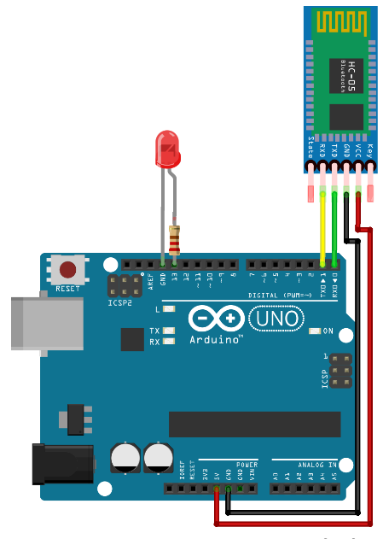

byte reciverData;

int led=13;

void setup() {

Serial.begin(9600);

}

void loop() {

if(Serial.available()>0){

recciverData=Serial.read();

if(reciverData ==1){

digitalWrite(led,HIGH);

}else if(reciverData ==0){

digitalWrite(led,LOW);

} } delay(1);}